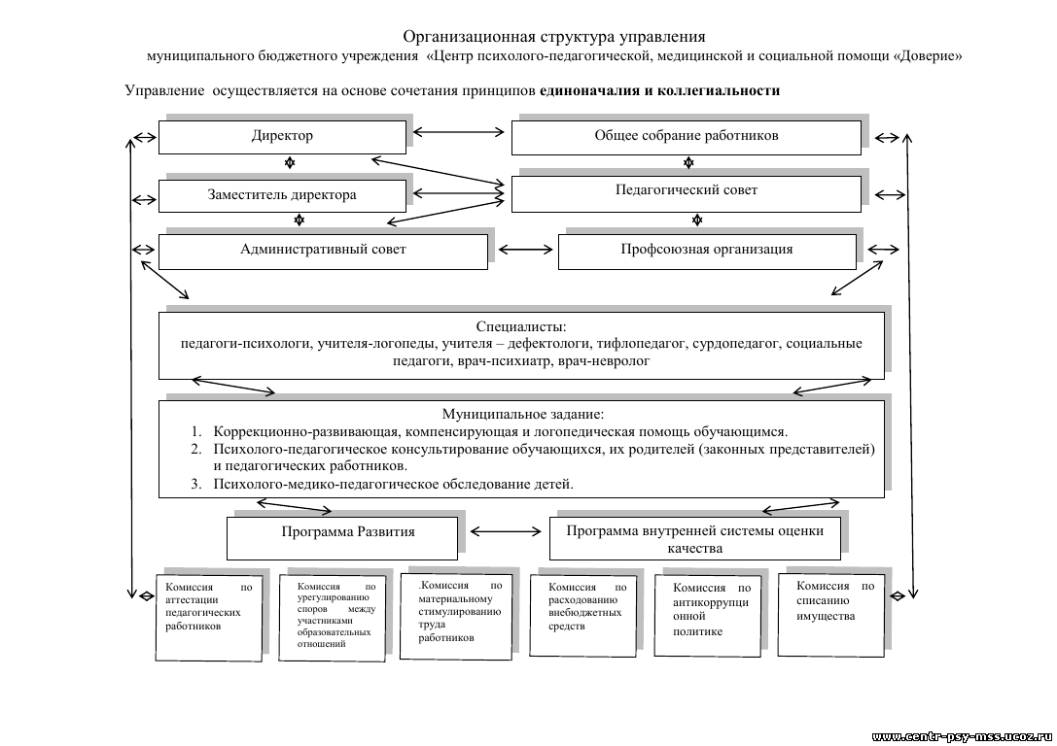

**СТРУКТУРА**

**муниципального бюджетного учреждения «Центр психолого-педагогической, медицинской и социальной помощи «Доверие»**

Функции в соответствии с Законом №273-ФЗ «Об образовании в Российской Федерации»:

Оказание помощи организациям, осуществляющих образовательную деятельность, по вопросам реализации основных общеобразовательных программ, обучения и воспитания обучающихся (часть 4 статья 42)

Оказание психолого-педагогической, медицинской и социальной помощи детям, испытывающих трудности в освоении основных общеобразовательных программ, развитии и социальной адаптации (часть 1 статья 42)

Обеспечение функционирования психолого-медико-педагогической комиссии (часть 5 статья 42)

**Муниципальное задание:**

1. Коррекционно-развивающая, компенсирующая и логопедическая помощь обучающимся.
2. Психолого-педагогическое консультирование обучающихся, их родителей (законных представителей) и педагогических работников.
3. Психолого-медико-педагогическое обследование детей.

**Специалисты:**

педагоги-психологи, учителя-логопеды, учителя – дефектологи, тифлопедагог, сурдопедагог, социальные педагоги,

врач-психиатр, врач-невролог

**МУНИЦИПАЛЬНАЯ**

**ПСИХОЛОГИЧЕСКАЯ СЛУЖБА В СИСТЕМЕ ОБРАЗОВАНИЯ ГОРОДА МОНЧЕГОРСКА**

**ТЕРРИТОРИАЛЬНАЯ**

**ПСИХОЛОГО-МЕДИКО-ПЕДАГОГИЧЕСКАЯ**

**КОМИССИЯ**

**Взаимодействие и сотрудничество в** условиях города с образовательными организациями, с учреждениями и ведомствами системы профилактики

**Взаимодействие и сотрудничество**

Министерство образования МО

ГОБУ МО ЦППМС-помощи

ЦПМПК МО

Консилиумы ОО города

**Взаимодействие и сотрудничество**

Координационный совет

по развитию Психологической службы в системе образования МО

ГОБУ МО ЦППМС-помощи

Региональный ресурсный центр Психологических служб системы образования МО